**RESUMO EXPANDIDO EPCA 2024**

**O OUTRO LADO DO MUCURUÇÁ: NARRATIVAS DE RESISTÊNCIA FRENTE A MODERNIZAÇÃO TERRITORIAL DO MUNICÍPIO DE BARCARENA**

Francinete Costa Botelho[1]

**RESUMO**

Este trabalho propõe compreender os processos de resistências presentes na história em quadrinhos *O Outro lado do Mucuruçá*, produzida através do projeto Barcarena Fantástica, em 2024, na cidade de Barcarena, Amazônia paraense. Dialogamos com Santos (2009), Loureiro (2012) e Castro (2012) para compreender a representação do território presente na obra. Como suporte teórico metodológico utilizamos a análise da narrativa segundo Motta (2013) e a abordagem fenomenológica de Eisner (2010) e Postema (2018). Dessa maneira, a análise da obra revela os elementos necessários de manifestação cultural que sustentam a relação da obra com os demais atos de resistência registrados ao longo da história do município.

**Palavras-chave:** Narrativa. Território. Quadrinhos.

**1. INTRODUÇÃO**

*O Outro Lado do Mucuruçá* é uma coletânea independente[2] de histórias em quadrinhos (HQ) produzida por Fabiana Pina, Francy Botelho, Milton Santos e Sérnio Angelim, quadrinistas e ilustradores nascidos e criados em Barcarena, município paraense recém-reintegrado à região metropolitana de Belém. Publicada em 2024 pelo projeto Barcarena Fantástica, um dos quatro selecionados na categoria de obra literária da Lei de Incentivo Paulo Gustavo, essa HQ apresenta quatro histórias ambientadas em diferentes distritos de Barcarena. A obra busca resgatar as memórias que sustentam as narrativas populares do município, utilizando contos tradicionais e cenários contemporâneos para compor um novo panorama da cultura local por meio da arte sequencial. As narrativas são interligadas pelas águas dos rios que atravessam o território, criando uma metáfora do tempo, em que as águas representam as histórias desse povo.

Esta pesquisa procura compreender como essa história em quadrinhos tece narrativas de resistência cultural em uma sociedade que busca a modernização de seu território, tendo como objetivo central compreender os mecanismos que trouxeram à luz a relação de memórias e narrativas nas páginas do quadrinho através da linguagem distinta da arte sequencial. Os objetivos específicos são compreender a relação entre narrativas e memórias na construção da cultura de um povo, identificar os diferentes tipos de narrativas de resistência presentes na sociedade barcarenense ao longo de sua história e analisar os aspectos sociais, históricos e culturais retratados na narrativa gráfica de O Outro Lado do Mucuruçá.

Este estudo foi realizado através de levantamento bibliográfico e análise visual participativa, desenvolvida ao longo de seis meses que antecederam a publicação da referida obra. Para compreender a estrutura social na qual a narrativa se faz presente como meio para a sobrevivência da memória, utilizamos os conceitos de narrativa abordados por Luiz Gonzaga Motta (2013) e as concepções de Ecléa Bosi com as ideias a respeito de memória coletiva e memória individualizada apresentadas no livro *Memória e sociedade* (2015). O conceito de território e espaço habitado de Milton Santos (2009) nos permite compreender a formação sociocultural do município de Barcarena, cujas narrativas são analisadas graficamente no referido objeto de estudo.

A base teórica sobre a identidade cultural e territorial do município de Barcarena é bastante fragmentada e controversa, este artigo fará uso dos dados presente nos livros *Barcarena, cidade da gente I e II (2018)* e *Memórias de Barcarena (2023)* de múltiplos autores. A crítica à modernidade está baseada nas pesquisas de Violetta Loureiro (2013) sobre os efeitos da busca pelo progresso na Amazônia moderna que produz um amazônida desprendido de seu passado, apagado pelo projeto colonial e incerto sobre sua própria identidade, configurando a crise identitária do homem moderno apontada nas pesquisas de Fábio Castro (2012).

A obra oferece elementos que permitem a análise das narrativas de resistência cultural presentes em suas páginas e a discussão sobre a persistência das manifestações populares em uma sociedade aparentemente moderna, que se constroem nos interiores da Amazônia brasileira. Embasada nos trabalhos de Will Eisner (2010) para compreender a arte sequencial como uma linguagem, e de Barbara Postema (2018) que nos apresenta uma fundamentação bastante pertinente para o emprego de sentido na estrutura narrativa das histórias em quadrinhos, o que nos permite fazer uma análise precisa das categorias que sustentam a hipótese apresentada nas páginas da HQ.

**2. ANÁLISE E COMENTÁRIO DO CONTEÚDO**

Para compreender os mecanismos que constituem um exemplo de resistência em uma narrativa, buscamos primeiramente compreender os fundamentos da narrativa em um contexto social amplo, partindo do conceito de narratologia dentro dos fenômenos antropológicos, conceitos apresentados metodicamente por Luiz Gonzaga Motta em sua obra *Análise crítica da Narrativa*, a história factual ou fictícia de um lugar se constroi através de memórias individuais ou coletivas narradas principalmente de forma oral, na amazônia muitos dos saberes tradicionais são difundidos através da oralidade cujo principal suporte é a memória e a palavra, por isso a conceituação da memória na escrita de Ecléa Bosi dialogando com os conceitos de narrativa se faz necessária.

A narrativa oral, característica das comunidades tradicionais amazônidas, passada de geração em geração através do tempo (CARVALHO, 2012), reforça laços de pertencimento entre as pessoas e o lugar onde vivem, essas narrativas tendem a se perder à medida que a modernização avança neste espaço. Ecléa Bosi (2015), ao tratar a relação entre memória e velhice explica que o mundo capitalista e moderno sufoca as memórias, pois trata o velho como algo ultrapassado e que não se encaixa no mundo globalizado. A crítica à modernidade na região amazônica também está fundamentada na escrita de Violeta Loureiro (2013), como meio motivador pela qual a resistência cultural se faz necessária, a imposição da modernidade sobre o território ocupado reprime o sentimento de pertencimento da vivência coletiva de pequenos grupos, disperso desse sentimento o homem moderno torna-se sem face, segundo Fábio Castro (2012), desconhecendo a identidade que lhe possibilita reconhecer-se como ser pertencente a um lugar.

As narrativas da obra *O Outro Lado do Mucuruçá*, objeto de estudo desta pesquisa, se passam no território da cidade de Barcarena, um município historicamente envolto em conflitos e diversos atos de resistência sociocultural, resultados dos efeitos da modernização impostos ao território. A compreensão de território como um lugar de existência na concepção de Milton Santos (2009), nos ajuda a entender a ligação humana com o espaço que habita, onde se constroem as histórias, memórias e os demais elementos significativos na vida daqueles que coexistem neste espaço. As diversas demonstrações de resistência presentes na narrativa gráfica da obra analisada, foram coletadas através de obras de autores da cidade de Barcarena, cujo materialidade se mostrou insólida, este fato, porém, reforça a fragmentação histórica e cultural pela qual a sociedade barcarenense tem passado ao longo dos anos.

Na análise da narrativa gráfica da obra, é possível observar que a materialidade das páginas impressas foi fundamental para a construção deste espaço de resistência cultural. As histórias em quadrinhos apresentam características distintas em relação às formas convencionais de literatura, como o traço performático cativo nos requadros, os diálogos representados por balões que simbolizam o ato de falar ou pensar, e as letras desenhadas manualmente, que às vezes extrapolam os limites da página para expressar sons e ruídos. Apesar de vaguear entre a literatura e as artes visuais desde sua primeira aparição na virada do século XX, a arte sequencial tem se consolidado no cenário das artes, e, principalmente, no campo acadêmico como uma linguagem e uma experiência visual. No suporte impresso, a narrativa constroi sentido através de dois equipamentos fundamentais da comunicação: a palavra e a imagem, concomitantemente.

“As histórias em quadrinhos comunicam numa “linguagem” que se vale da experiência visual comum ao criador e ao público. É de esperar dos leitores modernos uma compreensão fácil da mistura imagem-palavra e da tradicional decodificação de texto.” (EISNER, 2010, p. 10).

Embora seja, geralmente, associada a literatura infantil, a arte sequencial é complexa e envolve uma grande rede de estruturação de símbolos e significados, *O outro Lado do Mucuruçá,* como obra coletiva, envolve diferentes traços identitários dos artistas envolvidos na produção, alguns mais infantilizados, com forte inspiração nos desenhos japoneses, e outros, altamente sofisticados e detalhistas, ilustrados a mão livre com Nanquim[3], como é o caso do traço do artista Sérnio Angelim (imagem 1).

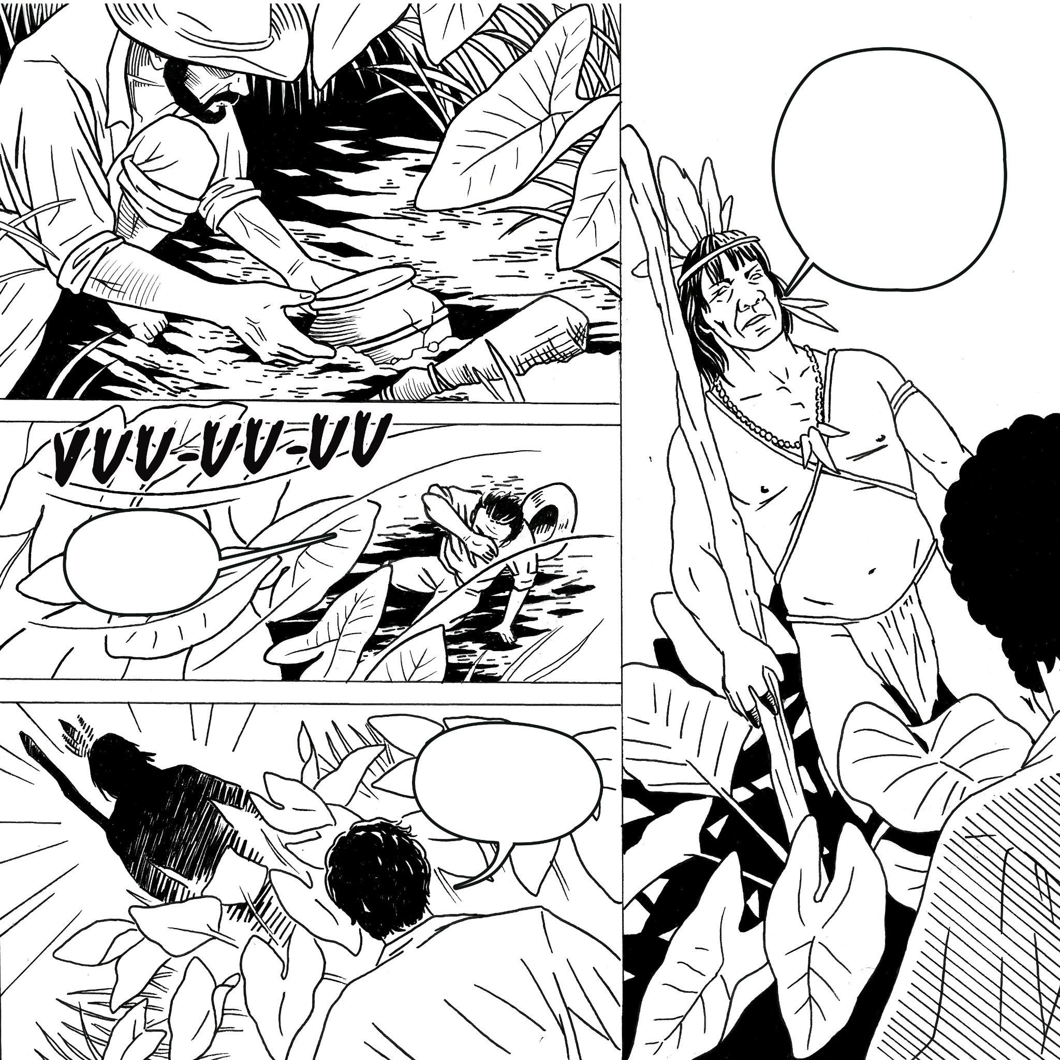

A narrativa que se constitui entre as páginas seis e dezoito da HQ *O outro Lado do Mucuruçá* (imagem 1) ilustrada pelo artista barcarenense Sérnio Angelim, vagueia pelo cenário da comunidade de Vila do Conde, às margens do rio Pará, lar de alguns dos primeiros habitantes de Barcarena, os indígenas Mortiguras. A história se inicia no período colonial, durante as escavações para a construção da Igreja de São João Batista, a narrativa de retomada está na lembrança do narrador, personagem invisível que tem contato com o espírito de um pajé mortigura quando, durante a escavação, ele encontra artefatos antigos. O pajé, figura simbólica da representação visual desses povos, passa a narrar as lendas que circundam as características sagradas daqueles objetos.

**3. CONSIDERAÇÕES FINAIS**

Diante a análise dos dados acumulados ao longo da pesquisa, é possível notar os elementos que configuram a obra *O outro lado do Mucuruçá* como um ato de resistência cultural impresso, pois a obra caminha na contramão da modernização imposta pelo modelo capitalista ao retomar e registrar memórias locais a fim de propagá-las a futuras gerações através de um suporte de comunicação de massa, as histórias em quadrinhos, mídia que se utiliza da narrativa visual e textual para expressar as histórias idealizadas por jovens autores.

O contraste entre passado e presente interligadas por um elemento natural significante para as comunidades tradicionais da Amazônia: o rio, meio de transporte e unidade que representa a essência da vida, cria uma ponte simbólica para a retomada do contato com a natureza, a beira do rio, onde não só essa mais muitas cidades ribeirinhas da Amazônia tiveram seu início.

**REFERÊNCIAS BIBLIOGRÁFICAS**

ESTUMANO, J.; POÇA, J; GUIMARÃES, L; ANJOS, R. **Barcarena Cidade da Gente: estudos Regionais, Fundamental I.** Fortaleza: Didáticos Editora, 2018. Disponível em: https://vivenciaspedagogicas.didaticoseditora.com.br/

ESTUMANO, J.; POÇA, J; GUIMARÃES, L; ANJOS, R. **Barcarena Cidade da Gente: estudos Regionais, Fundamental I.** Fortaleza: Didáticos Editora, 2018. Disponível em: https://vivenciaspedagogicas.didaticoseditora.com.br/

BOTELHO, F. **O Outro Lado do Mucuruçá.** Barcarena: independente, 2024.

BOSI, E. **Memória e Sociedade: a lembrança dos velhos.** São Paulo: Companhia das Letras, 2015.

CARVALHO, L. G.; FILHO, F. V. **Isso tudo é encantado.** UniversidadeFederal do Pará, 2012.

CASTRO, F. **Arqueologia do sujeito moderno: por uma crítica não metafísica.** Rev. Humanidades. 2012.Acesso em: https://www.academia.edu/2534203/Arqueologia_do_sujeito_moderno_Por_uma_cr%C3%ADtica_n%C3%A3o_metaf%C3%ADsica_da_identidade

COELHO, M. C.. **A Civilização da Amazônia – Alexandre Rodrigues Ferreira e o Diretório dos Índios: a educação de indígenas e luso-brasileiros pela ótica do trabalho** Revista de História Regional: 2000. Disponível em: https://revistas.uepg.br/index.php/rhr/article/view/2110/1591. Acesso em 26 de agosto de 2024

FARIAS, A. L. **Grandes Projetos na Amazônia.** Científica Digital.Disponível em: https://downloads.editoracientifica.com.br/books/978-65-5360-260-1.pdf. Consulta em: 22 de setembro de 2024

LOUREIRO, V. R. **A Amazônia no século 21: novas formas de desenvolvimento.** UniversidadeFederal do Pará, 2012.

MUSEU DA PESSOA. **Memórias de Barcarena.** São Paulo: Editora Olhares, 2023

POSTEMA, B. **Estrutura Narrativa dos Quadrinhos** São Paulo: Peirópolis, 2018.

SANTOS, M. **Por uma outra globalização: do pensamento único à consciência universal.** 10. ed. Rio de Janeiro: Record, 2003. 174 p.

SANTOS, M, **Território e o dinheiro.** GEOgraphia. Disponível em: https://periodicos.uff.br/geographia/article/download/13360/8560/52708. Acesso em: 26 de setembro de 2024.

1. Francinete Costa Botelho é Artista visual e designer editorial, mestranda em Comunicação, cultural e Amazônia pela Universidade Federal do Pará, estuda sobre produções artísticas e sociabilidades na Amazônia brasileira, E-Mail: francybotelho1@gmail.com.
2. Formato de publicação em que o autor é responsável por todas as etapas de produção do livro, sem a intervenção de uma editora.
3. Corante preto, originário da China, usado para escrever, desenhar e pintar.